4А Музыка
15.04
Тема: Родной обычай старины. Светлый праздник.
1.На прошлом уроке мы познакомились с праздником Пасхи.
Первая неделя после Пасхи называлась – СВЕТЛОЙ.
Все семь дней в храмах открыты колокольни, и каждый может подняться туда и звонить в колокола.
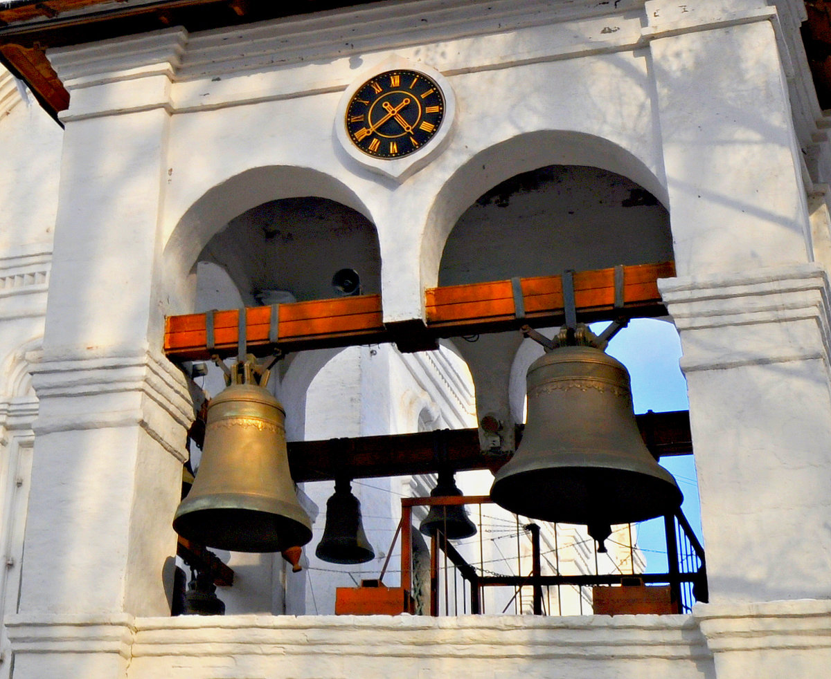
Колокол в древней Руси имел большое значение. Удары колокола отсчитывали время, люди знали, когда вставать, когда за работу приниматься, в какой день праздник, а в какой беда на Русь нагрянула.
На огромных российских просторах, где селения находились далеко друг от друга, именно колокольный звон был слышен на большом расстоянии, оповещая людей о каких-либо важных событиях.
Каждый день утром и вечером колокольный звон возвещал время труда и отдыха, веселья и скорби, созывал народ на церковные службы и оповещал о пожарах и нападении врагов. Колокольным звоном народ провожал воинов на битву и встречал их с победой.
Для России колокола стали частью истории. В разные времена выливались разные колокола.
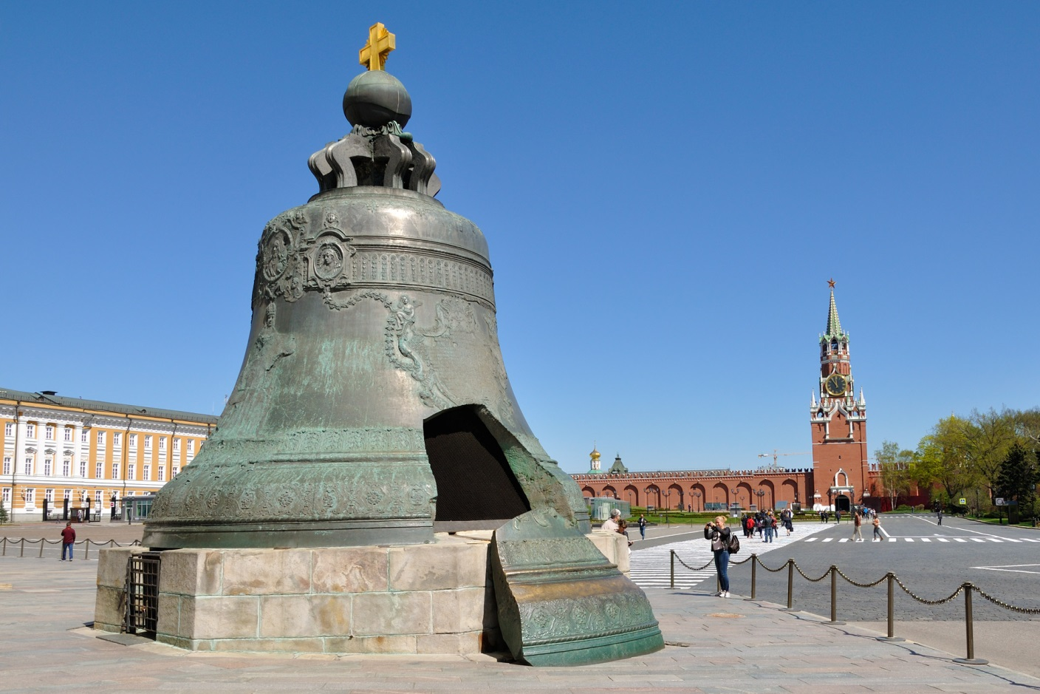

История Царь-колокола: 20 мая 1737 года во время Троицкого пожара в Москве загорелась деревянная постройка над ямой, в которой стоял колокол. В яму стали падать горящие брёвна. Чтобы колокол не расплавился, сбежавшийся народ стал заливать водой раскалённый металл. В результате быстрого и неравномерного охлаждения колокол дал 11 трещин и от него откололся значительный кусок весом около 700 пудов (11,5 тонн). Поэтому колокол был оставлен в литейной яме, где и находился около 100 лет. По другой старой версии он упал и разбился.
Всех, кто приходит на экскурсию в Московский Кремль, колокол удивляет своими размерами.

Многие композиторы использовали звучание колоколов в своих произведениях, а некоторые пытались имитировать звучание колокола на других инструментах.
Так делал великий русский композитор и пианист 20 века Сергей Рахманинов. Он очень любил свою родину, хотя и вынужден был долгие годы жить за границей.
Сейчас послушайте фрагмент из его Сюиты для двух фортепиано под названием «Светлый праздник». https://lightaudio.ru/mp3/рахманинов.%20светлый%20праздник

Музыканты, звонари, большие мастера своего дела. А вот для того чтобы играть на колоколах, надо учиться. Звонари для каждого события придумывали свой звон. Звон, который торжественно рассказывал о доброй, благой вести, назывался «благовест», по праздникам плыл в небе «красный звон», т.е. красивый, а ежедневный звон – будничный перезвон.
Дом. задание: повторить слова песни «Мы покидаем начальную школу»
Для обратной связи Исмагилова Фардия Ильгизовна 89586138166 , ismajatnija12@yandex.ru

